多国专家聚首浙大 共商经济发展大计
——记浙江大学经济学院08年中国生产率研究专题研讨会

金秋九月，又逢中国改革开放30周年，浙大经济学院主办的2008中国生产率研究专题研讨会暨留英经济学年会与浙江大学联合国际会议(中国经济改革三十年)于9月20日在浙江大学经济学院隆重召开。研讨会旨在为关注中国应用生产率分析领域的各国学者及研究人员提供一个展示自己研究成果、促进彼此学术交流合作的平台，共有来自中、美、法、日本、挪威、瑞典、西班牙、印度、澳大利亚、香港、澳门等10多个国家和地区的五十余名学者代表出席了会议。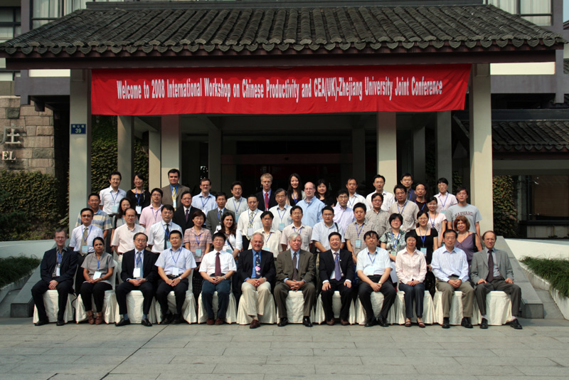
参加本次会议的国内外知名学者有：清华大学国情研究中心的胡鞍钢教授，教育部科学技术委员会学部委员、国家自然科学基金委员会管理科学部专家评审组成员、北京航空航天大学任若恩教授，中国社会科学院数量与技术经济研究所的郑玉歆教授,美国NorthWestern University的Robert J. Gordon教授，挪威奥斯陆大学的Finn Førsund教授，法国Universite de la Mediterranee 的Eric Gerardin教授，世界银行北京办事处的Louis Kuijs先生，哥德堡大学、挪威国际关系研究所的郑京海教授。还有来自复旦大学、北京理工大学、南京大学、南开大学、燕山大学、重庆大学等国内知名大学的师生。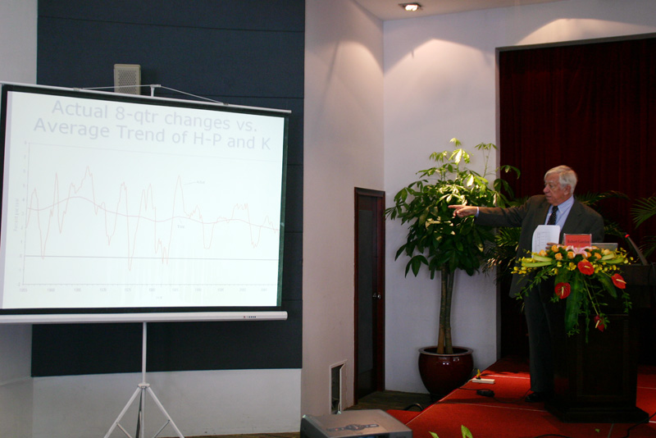
上午十点，浙江大学经济学院常务院长史晋川教授致欢迎辞，哥德堡大学、挪威国际关系研究所郑京海教授对此次会议的主题进行了简要介绍。随后，史晋川教授与郑京海教授共同进行了留欧经济学会中国办公室的揭牌仪式，标志着留欧经济学会唯一的中国分部在我校正式成立。开幕式由CEA（UK）会长刘晓辉教授主持。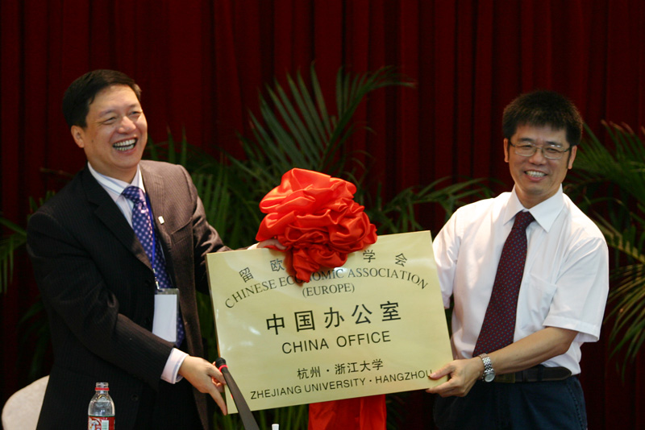
开幕仪式结束之后，史晋川教授、挪威奥斯陆大学的Finn Førsund教授、清华大学国情研究中心的胡鞍钢教授、美国NorthWestern University的Robert J. Gordon教授与北京航空航天大学经济管理学院的任若恩教授就会议主题依次进行了发言。其中，史晋川教授分析了浙江省非公经济的发展状况、所做贡献及潜在问题；Finn Førsund教授介绍了北欧的生产率研究状况；胡鞍钢教授阐述了其对绿色GDP研究的研究思路、方法及结；Robert J. Gordon教授分析了美国经济增长状况的历史及现状，并对中美两国经济增长的前景进行了预测；任若恩教授则对中、日、德三国的经济增长进行了比较分析。
与会人纷纷表示，随着中国市场在世界经济中重要性不断增强，留欧经济学会中国办公室的成立不仅能极大的促进我校经济学院的学术研究工作及国际交流合作，更将作为中外经济学者交流的桥梁，吸引更多的学者、商业观察家及政策分析人员聚焦中国，推动我省经济蓬勃、健康的发展。
浙江大学经济学院
2008年9月22日

